Дата | Предмет | Задание | Сроки выполнения
12.12.2025 | Математика | Посмотреть видеоурок по теме  Преобразование графиков тригонометрических функций  https://rutube.ru/video/515735b708ca23dd508d45b681445946/?r=wd  На листочках  - записать все правила преобразования графиков (с рисунками)  - построить графики функций с помощью преобразований, построение которых разбирается в видеоуроке  - построить графики следующих функций с помощью преобразований  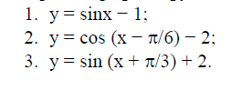 | Сдать на проверку преподавателю после выхода с дистанционного обучения
Группа ЭЛС1.2

